**Конспект непосредственной образовательной интегрированной деятельности для работы с детьми средней группы «Знакомство с русской избой и бытом русского народа»**

Цель: приобщение детей к истокам русской культуры; знакомство детей с жизнью, бытом и творчеством  русского народа, приобщение к народным  традициям и обычаям; уточнение представления детей о разных формах русского фольклора (загадки, пословицы, народная игра); обогащение словарного запаса: чугунок, ухват, кочерга, сито, изба; создание благоприятной среды для детского творчества.

Задачи:

обогащать речь детей на тему домашней утвари и обихода славян, развивать умение поддерживать беседу.

расширять представления детей о народных традициях и обычаях на Руси; развивать инициативу, стремление выражать своё отношение к окружающему.

обогащать представление о народных играх.

Предварительная работа:

1. Рассматривание иллюстраций в книгах с изображением старинных предметов быта.

2. Чтение русских народных сказок.

3. Русские народные игры.

**Ход занятия**

 (звучит русская народная мелодия).

Воспитатель: Здравствуйте, гости званные, желанные, красивые, молодые, застенчивые, да боевые. Гости на пороге, хозяйке в радость. Проходите, ко мне в русскую избу. Меня зовут хозяюшка. Я хозяйка этой русской избы.

Посмотрите, какая я сегодня нарядная! Как вы думаете почему я так нарядилась? (праздник и т.д.) Как называется мой наряд? (сарафан). Это старинная русская одежда. В древние времена люди одевались совсем не так, как в наши времена.

Нравится вам. А вы бы хотели так же красиво нарядиться? А скажите, где в русской избе раньше могли бы хранить наряды, рубашки, сарафаны? Отгадайте, загадку.

Прячет бабушка в нем вещи: сапоги, кафтан, сюртук

Вы мне дружно все скажите

Этот шкаф зовут сундук.

Правильно, сундук. А где же сундук. Пойдемте посмотрим, что же в нем лежит. Ой, а сундук то закрыт на замок. Попытаемся его открыть? Тогда проведем с вами пальчиковую гимнастику.

***Пальчиковая гимнастика.*** *Приготовили ручки*

На сундуке висит замок

Кто бы мне его открыть помог

Пальцы мы соединили (замочек из ладошек)

Постучали, покрутили (постучать, покрутить)

Растянули и открыли (растянуть ладони и открыть) –

Вот наш замочек и открылся. Давайте откроем сундук и посмотрим, что лежит там. *Звучит русская народная мелодия.*

*Дети открывают и наряжаются. Девочки надевают сарафаны, а мальчики рубашки-косоворотки.*

Какие вы все нарядные и красивые, как я. Вам нравиться?

Для вас у меня и место готово. Милости прошу, присаживайтесь, будьте как дома. Сядем с вами рядком, да поговорим ладком.

Расскажу, я вам, то, что сама знаю, поговорим о стародавних временах, как наши предки жили, какими предметами русского быта пользовались. Скажите, ребята а вы куда пришли? *В русскую избу.*

А вы знаете, что такое прошлые, давние времена? Это времена, когда не было ещё на свете ни вас, ни ваших родителей, а жили наши прабабушки и прадедушки. В стародавние времена, у каждого человека, как и сейчас был свой дом, жилище.

А скажите, для чего человеку нужен дом? Правильно. Дом всегда был защитой от холода, от непогоды и от диких зверей. А как вы думаете из чего строили дома? Вокруг было много лесов, много деревьев, и, конечно, русские люди строили себе жилища только из дерева, из бревен. Дом, срубленный из бревен, назывался избой.

Ребята, хотите узнать, что же в избе было самым главным?  Послушайте, да отгадайте мою загадку:

Летом спит,

Зимой горит,

Рот открывает,

Что дают – глотает (*печь*)

Что вы знаете о печке?

Печь считали сердцем дома. А для чего нам печка? Печка обогревала дом, кормила семью, на ней спали младшие детки и старики, сушили одежду и даже мылись. А зимой, когда за окном вьюга, метель, а в доме печка топиться, ой как хорошо было, тепло и уютно. Хозяйка вставала с утра, закладывала в печку дрова и начинала готовить еду. Самые лучшие дрова были из березы и лиственницы. Я тоже сегодня с утра поднялась, положила дрова в печку. А вот какие они вы мне должны помочь узнать. Сейчас я вам покажу дрова из печки, а вы попробуйте догадайтесь из какого они дерева. *Из березы*. Молодцы, это березовые, очень жарко горят. Немножко попозже затоплю печку с вами. Ее ласково называли матушка печка, кормилица, барыня.

А чем же могла печь накормить своих хозяев? В русской печи готовили щи, кашу, пекли хлеб, пироги. Давайте и мы с вами испечем пирожки.

***Песня «я пеку, пеку, пеку»***

Но для того, чтобы приготовить в печке еду, нужна была специальная посуда. Послушайте ещё одну загадку:

Что хозяйка в печку ставит,

Кто из вас, ребята, знает?

К низу узок, вверх широк

Не кастрюля я ?…(*чугунок*)

Воспитатель: Правильно!

Это чугунок. Он незаменим был в хозяйстве. В нем можно было сварить практически все. От каш, до супов, от картошки с мясом и овощи.

А как же достать оттуда, горячий чугунок? А поможет нам другой помощник. Слушайте про него загадку.

Не бык, а бодает,

Не ест, а еду хватает,

Потом еду отдает

А сам в угол идёт (ухват) это называется ухват. Давайте повторим УХВАТ. Почему его так назвали? Посмотрите у него вот эти скобы, действительно напоминают рога у быка. Он состоит из деревянной ручки и вот таких скоб.

Возле русской печи всегда стоял ухват, которым хозяйка доставала горячие чугунки со щами и вкусной кашей. Ребятки, я сейчас вам покажу, как вытащить чугунок с печи. Берусь за ручку, подхожу к печке и с низу подхватываю чугунок. Вот я и вытащила чугунок. А я уже собралась что-то варить. Посмотрите, что я положила туда? Картошку. А вы любите картошку? Ну вот я вам приготовлю картошку. А кто ни будь хочет попробовать, легко ли было хозяюшке?  *(Дети пробуют достать из печи ухватом чугунок).*

Ребята, как называется этот предмет? *Ухват.* Он нам помог и отправляется в уголок.

Пока варилась еда, хозяйка могла заняться своими делали. А каким делом занималась хозяйка, вы узнаете, если отгадаете еще одну загадку.

Что за барыня такая, в гребень шерсть она берет

Только ниточкой пушистой деткам пряжу отдает. *Это прялка.*

Давайте, скажем – прялка. Можно ласково назвать прялочка. Вот на этой прялочке пряли нитки, а уже из ниток вязали носочки, варежки, шили одежду.

А когда еда уже готова, то нам нужен еще один предмет.

Всех кормлю с охотою

А сама без ротая. (*ложка)*

Сегодня я принесла целую корзину ложек, посмотрите, вот они. Посмотрите, какие они расписные, золоченные, красивые.

У каждого человека была своя ложка, которую вырезали из дерева. И гости тоже ходили со своими ложками. Даже поговорку сложили *«Запасливый гость без ложки не ходит».*

Ложками не только ели, но были ложки, которыми можно было играть. Были люди ложкари, которые стучали, играли, да с ложками и танцевали.

Давайте, мы с вами попробуем поиграть и потанцевать.

*Под музыку танцуют и играют.*

Здорово, ребята. На ложках поиграли, и ложки в корзиночку убрали.

Наигрались мы с вами, навеселились, самое время выпить чаю, что же было необходимо древним людям, что бы приготовить воды для горячего, ароматного чая нужно отгадать еще одну загадку:

Выпускает жаркий пар

Древний чайник… (самовар). Вот какой чудо самовар.

В самоваре кипятили чай, заваривали с вкусными травками.

По русскому обычаю обязательно угощали гостей чаем с пирогами, пряниками, баранками. А что бы нам испечь баранки, нам нужен еще один предмет.

Новая посудина

А вся в дырах. (сито)

Посмотрите, глазками, нашли. Это сито. А зачем оно нужно хозяйке? А ну ка, сейчас попробуем. Так, а где же у нас мука, а мука у нас в берестяном туеске. (пробуют просеять муку)

Мука становится пушистая, из такой муки хозяйка делала пышные блины, пироги. Так что же это такое в руках у нас? Все вместе скажем. Это сито.

Из муки замесим тесто и испечем бараночки. Дети из соленного теста катают баранки. Вот какие красивые получаются.

Поставим жариться.

А еще люди любили выходили на улицу в игры поиграть или на карусели покататься. Давайте же и мы с вами прокатимся на карусели.

**Подвижная игра «Карусель»**

Еле-еле, еле-еле закрутились карусели,

А потом, потом, потом всё бегом, бегом, бегом.

Тише, тише, не спешите, карусель остановите!

Раз-два, раз-два, вот и кончена игра!

Ну что же, гости дорогие, мне очень приятно, что вы пришли ко мне в гости в русскую избу. Понравилось у меня в гостях? Что вы сегодня нового узнали и какие предметы увидели? А что больше всего понравилось?

А пока мы с вами играли, в печи испеклись наши румяные, да вкусные баранки. Посмотрите. Я баранки вам положу с собой в группу, потому что сначала надо что сделать, помыть руки.

**Конспект ООД «Путешествие в прошлое. Знакомство с русской избой.»**

**в средней группе**

**Цель:** Познакомить детей с избой, бытом и творчеством **русского народа.**

**Задачи**:

Закрепить знания детей о русской избе, с предметами старинного русского быта, отмечать их пользу и красоту

- Обогащать словарь детей словами: изба, печь, чугунок, ухват, самовар, сундук,

- Познакомить детей с русскими народными играми, пословицами, поговорками.

Развивать связную речь, логическое мышление, эстетическое восприятие, двигательную активность. Развивать интерес к прошлому.

Воспитывать интерес и бережное отношение к старинным вещам, народным традициям и обычаям, интерес к русскому фольклору.

**Предварительная работа:**

1. Рассматривание иллюстраций в книгах с изображением старинных предметов быта.

2. Чтение русских народных сказок.

3. Русские народные игры.

4. Разучивание поговорок

**Оборудование:** «Русская изба» с предметами быта (печь, старинная посуда, самовар, чугунок, ухват и т. д.); русский народный костюм для хозяйки; деревянные ложки, зонтик с лентами для игры, музыкальное сопровождение.

**Ход занятия:**

*Ой вы гости дорогие,*

*Все нарядные, какие,*

*Здравствуйте, добры молодцы,*

*Здравствуйте, красны девицы!*

Гости на пороге, хозяйке в радость. Я очень рада видеть вас. Какие вы все нарядные. Я тоже нарядилась. А вы знает, как костюмы наши называются? *(русские народные.*)

Ребята, я вам предлагаю отправиться в прошлое посмотреть, как жили наши бабушки и дедушки в старину, какие у них были жилища, чем и как они устраивали свой быт. Хотите? Хорошо. А я еще немного волшебница, чудеса умею делать, а на плечах у меня волшебный платок. С помощью этого платка мы перенесемся с вами в далекие времена.

Давайте тогда собираемся в серединочку, поближе друг к другу, присядем,

**Платок волшебный я возьму**

**Волшебство я призову,**

**Чудо в гости к нам придет,**

**В далекое прошлое нас унесет.**

Вот мы с вами перенеслись в далекое прошлое. В стародавние времена, у каждого человека, как и сейчас был свой дом, жилище. А для чего нужен дом? прятаться от непогоды, от диких зверей, греться у огня. А из чего раньше строили дома? *из* *бревен.* Такие дома назывались избами. В них было очень тепло и уютно. А давайте и вы себе построите дом?

***Пальчиковая игра «Строим дом»***

*Целый день тук да тук*

*Раздается громкий звук*

*Молоточки стучат*

*Строим дом для ребят*

*Вот какой хороший дом*

*Все мы славно заживем*.

У меня тоже есть изба. И я хочу сегодня пригласить вас в свою русскую избу. Проходите, гости дорогие. Милости просим.

***Проходите, не стесняйтесь,***

***Как удобно располагайтесь,***

***Я гостей весь день ждала,***

***В избе порядок навела,***

***Дети рассаживаются.***

Сядем рядком и поговорим ладком.

Ребята, скажите, а где в русской избе раньше могли бы хранить вещи?

Правильно, в сундуке. В нем вещи хранили. На нем и спали. А где наш сундук? А сундучок мой не простой, а волшебный. В нем еще загадки живут. Если мы с вами все **загадки правильно отгадаем**, то узнаем много интересного о предметах, которыми пользовались люди в старину.

**Сяду рядышком на лавке,**

**Вместе с вами посижу.**

**Загадаю вам загадки,**

**Кто смышленый – погляжу.**

*Летом спит,*

*Зимой горит,*

*Рот открывает,*

*Что дают – глотает (печка)* правильно, печка.

Печь считали сердцем дома. А для чего нам печка? Печка обогревала дом, кормила семью, на ней спали младшие детки и старики, сушили одежду и даже мылись. Хозяйка вставала с утра, закладывала в печку дрова и начинала готовить еду. Самые лучшие дрова были из березы и лиственницы. Я тоже сегодня с утра поднялась, положила дрова в печку. А вот какие они, вы мне должны помочь узнать. Сейчас я вам покажу дрова из печки, а вы попробуйте догадайтесь из какого они дерева. *Из березы*. Молодцы, это березовые, они очень жарко горят. Немножко попозже затоплю печку. Ее ласково называли матушка печка, кормилица, барыня.

***Ой, ты, печка-сударыня,***

***Помоги нам, боярыня.***

***Ты свари, испеки,***

***Обогрей, освети,***

***Полечи и спаси,***

***В дом богатство принеси!***

Чем же могла печь накормить своих хозяев? В ней готовили еду, пекли хлеб, пироги.

Но для того, чтобы приготовить в печке еду, нужна была специальная посуда.

***Круглой формы он всегда,***

***Ручек нету – никогда.***

***Он чугунный и стальной,***

***А внутри весь обливной.***

***И большой, и маленький,***

***Но зато удаленький.***

***Чтоб сварить нам кашу, щи, По – быстрее в печь неси.*** *(Это чугунок.)*

Чугунок был незаменим в хозяйстве. По весу он тяжёлый, так как сделан из чугуна. Чугун - это особый вид металла, который выдерживал любой огонь, и никогда не бился. Раньше был чугунок, а сейчас кастрюля. В нем можно было сварить практически все: суп, картошку с мясом, овощи. Очень любили люди в старину кашу даже придумали поговорки. Может кто-нибудь знает?

***- Щи да каша – пища наша.***

***- Хороша кашка, да мала чашка.***

***- Кашу маслом не испортишь.***

А как же достать горячий чугунок? А поможет нам в этом еще одна загадка.

***Не бык, а бодает,***

***Не ест, а еду хватает,***

***Потом еду отдает***

***А сам в угол идёт.***Это называется ухват. Давайте повторим УХВАТ. Посмотрите он состоит из деревянной ручки и вот таких скоб, у него вот эти скобы, действительно напоминают рога у быка.

Ребятки, я сейчас вам покажу, как снять чугунок с печи. Хотите посмотреть. Берусь за ручку, двумя руками, подхожу к печке и с низу подхватываю чугунок. Вот я и вытащила чугунок. А я уже собралась что-то там варить. Посмотрите, что я положила туда? Картошку. А вы любите картошку? Ну вот я вам приготовлю картошку. А кто ни будь хочет попробовать, легко ли было хозяюшке?  *(Дети пробуют достать из печи ухватом чугунок).*

- Что ты доставал из печи? - Чем ты достал чугунок?

Он нам помог и отправляется в уголок, он там всегда стоит.

Раньше народные умельцы на Руси могли из обыкновенного полена вырезать красивую деревянную посуду. А какую?

***Загадка.***

***Всех кормлю с охотою***

***А сама без ротая. (ложка)***

У каждого человека была своя ложка, которую вырезали из дерева. И гости тоже ходили со своими ложками. Даже поговорку сложили *«Запасливый гость без ложки не ходит».*

Сегодня я принесла целую корзину ложек, посмотрите, вот они. Какие они расписные, золоченные, красивые.

Ведь ложками не только ели, а что еще делали? *Играли.*

Давайте, мы с вами попробуем сыграть

***Под музыку дети играют на ложках***

Молодцы ребята.

Наигрались мы с вами, теперь самое время выпить чаю, что же было необходимо, чтобы приготовить воды для горячего, ароматного чая нужно отгадать еще одну загадку:

***Четыре ноги, два уха***

***Большой нос, да брюхо***

***Выпускает жаркий пар***

***Древний чайник… (самовар).*** Вот какой чудо самовар.

В самоваре кипятили чай, заваривали с вкусными травками.

За самоваром собиралась вся большая крестьянская семья, пили горячий чай с медом, с пирогами и блинами. Самовар стал символом добра, домашнего уюта и семейного покоя.

А после сытного обеда или ужина люди выходили на улицу в игры поиграть или на карусели покататься. Давайте же и мы с вами прокатимся на карусели.

**Становись в кружок дружней**

**Берись за ленточки скорей.**

***Подвижная игра «Карусель»***

***Еле-еле, еле-еле завертелись карусели,***

***А потом, потом, потом всё бегом, бегом, бегом.***

***Тише, тише, не спешите, карусель остановите!***

***Раз-два, раз-два, вот и кончилась игра!***

Ну что же, гости дорогие, мне очень приятно, что вы пришли ко мне в гости в русскую избу. Понравилось у меня в гостях? Что вы сегодня нового узнали и какие предметы увидели? А что больше всего понравилось?

Ребята, еще очень много интересных вещей есть в русской избе. Мы еще сюда не раз вернемся и узнаем о других предметах старины.

Ну а нам пора возвращаться в д.с. а как мы будем возвращаться? С помощью волшебного платка. Ну что чудеса начинаются.

***Воспитатель снова накрывает детей платком.***

***Раз, два, три***

***Нас ты в садик возврати.***

*Мы в прошлом побывали,*

*Очень многое узнали,*

*Возвратились мы назад,*

*Детский сад нам очень рад.*

Понравилось вам путешествие в прошлое?

А вам пора возвращаться в группу. До свидания.

***Платок волшебный я возьму***

***Волшебство я призову,***

***Чудо в гости к нам придет,***

***В далекое прошлое нас унесет.***

***Проходите, не стесняйтесь,***

***Как удобно располагайтесь,***

***Я гостей весь день ждала,***

***В избе порядок навела,***

***Дети рассаживаются.***

**Сяду рядышком на лавке,**

**Вместе с вами посижу.**

**Загадаю вам загадки,**

**Кто смышленый – погляжу.**

***Летом спит,***

***Зимой горит,***

***Рот открывает,***

***Что дают глотает (печка)***

***Ой, ты, печка-сударыня,***

***Помоги нам, боярыня.***

***Ты свари, испеки,***

***Обогрей, освети,***

***Полечи и спаси,***

***В дом богатство принеси!***

***Круглой формы он всегда,***

***Ручек нету – никогда.***

***Он чугунный и стальной,***

***А внутри весь обливной.***

***И большой, и маленький,***

***Но зато удаленький.***

***Чтоб сварить нам кашу, щи, По – быстрее в печь неси.*** *(*

**А как же достать горячий чугунок? А поможет нам в этом еще одна загадка.**

***Не бык, а бодает,***

***Не ест, а еду хватает,***

***Потом еду отдает***

***А сам в угол идёт.* Это**

***Всех кормлю с охотою***

***А сама без ротая. (ложка)***

***Четыре ноги, два уха***

***Большой нос, да брюхо***

***Выпускает жаркий пар***

***Древний чайник… (самовар).***

**Становись в кружок дружней**

**Берись за ленточки скорей.**

***Раз, два, три***

***Нас ты в садик возврати.***

***Мы в прошлом побывали,***

***Очень многое узнали,***

***Возвратились мы назад,***

***Детский сад нам очень рад.***

**БЛАГОДАРНОСТЬ**

**выражается**

**Семье**

**Флинта Богдане**

**За активное участие**

**в выставке новогодних поделок «Мастерская Дед Мороза»**

**Семье**

**Шаманова Ярослава**

**За активное участие**

**в выставке**

**новогодних поделок**

**«Мастерская Дед Мороза»**

**Муниципальное Дошкольное Образовательное Учреждение**

**«Центр Развития Ребенка д/с № 46 » УКМО**

**ДИПЛОМ**

**награждается**

**Семья**

**Латышева Данила**

**За активное, творческое участие**

**в выставке поделок**

**«Осенние фантазии»**

***Заведующая д/с: Чивтаева С.А.***

***Воспитатели: Сурова А.В.,***

***Гомзякова Ю.С.***

**2022 г.**

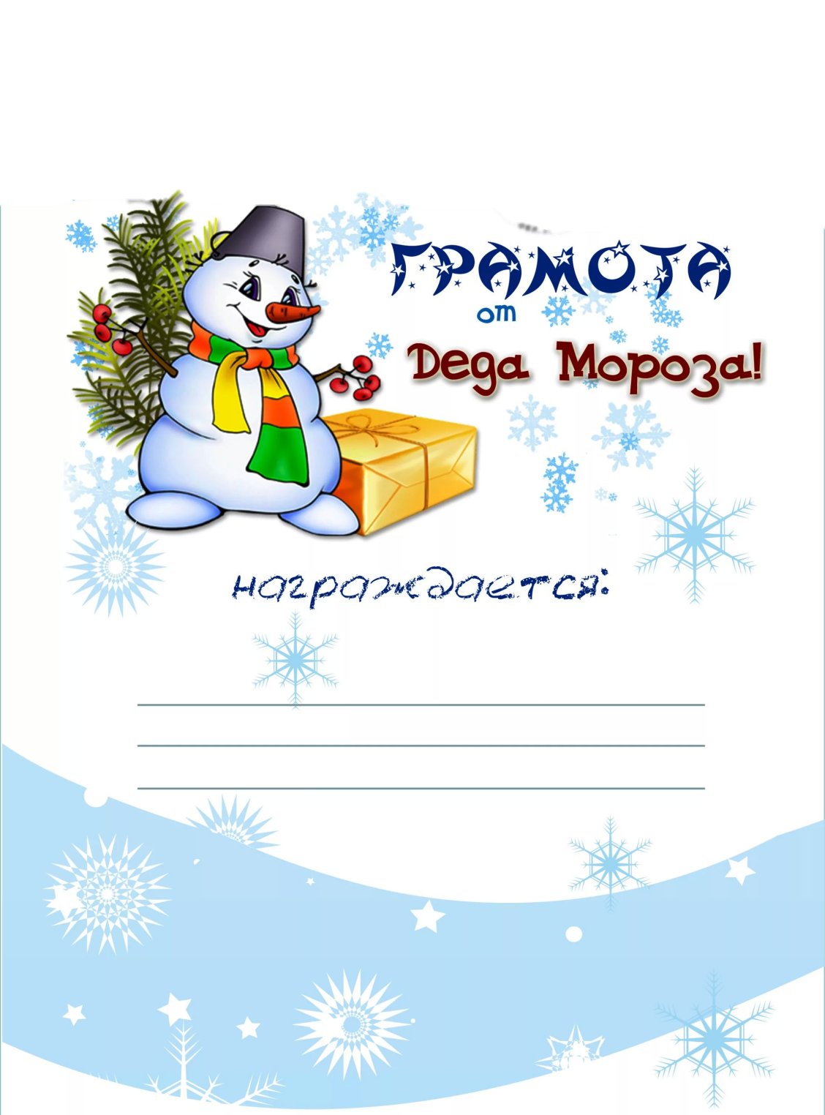**Муниципальное Дошкольное Образовательное Учреждение**

**«Центр Развития Ребенка д/с № 46 »**

**Усть - Кутского Муниципального Образования**

***Семья***

***Грабежовой Есении***

***За активное участие***

***в выставке новогодних поделок***

***«Мастерская Деда Мороза»***

***Заведующая д/с: /Чивтаева С.А./***

***Воспитатель: /Сурова А.В./***

**2022 г.**

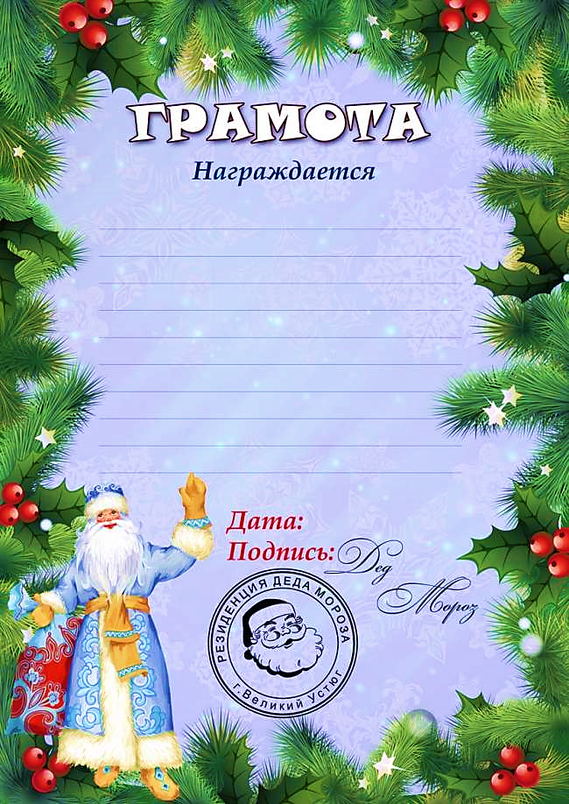

***Семья***

***Флинта Богданы***

***За участие в выставке***

***новогодних поделок***

***«Мастерская Дед Мороза»***

***Заведующая МДОУ ЦРР Д/С № 46: /Чивтаева С.А./***

***Воспитатель: /Сурова А.В./***